EXAMEN DE PRÁCTICAS
Convocatoria ordinaria
ARQUITECTURA DE COMPUTADORES
1º Robótica Software, URJC
1 de Junio de 2020

AVISO: Asegúrate que tus programas cumplen con los siguientes criterios. Si no se cumple alguno de ellos la nota máxima de tu examen será de 2 puntos
- Cumplimiento de especificaciones. Se deben cumplir las especificaciones indicadas en el enunciado: nombres de funciones, nombres de archivos, funcionalidad, etc. Compruébalo antes de entregar el examen
- Respetar el convenio. Resuelve las preguntas sin violar el convenio del uso de registros (ABI del RISC-V)
- Sin errores en tiempo de ejecución (Runtime errors). Tus programas no deben generar excepciones al ejecutarse
- Sin errores al ensamblar. Los ficheros entregados NO deben dar errores al ensamblarlos. Si una función la has dejado a medio hacer, asegúrate que al menos se ensambla sin errores

Se quiere implementar en ensamblador del RISC-V las siguientes funciones, cuyas especificaciones son las siguientes:

- void replace(pcad, c_orig, c_remp): Reemplazar un carácter por otro en toda la cadena. Tiene 3 parámetros de entrada. El primero (pcad) es un puntero a la cadena a procesar. El segundo (c_orig) es el carácter que queremos reemplazar, y el tercero (c_remp) es el carácter para sustituir al anterior. La sustitución de c_orig por c_remp se hace en TODA la cadena. Así, si la cadena es “este examen lo apruebo!”, y se llama a replace con c_orig=’e’ y c_remp=’*’, la cadena se modifica a “*st* *xam*n lo apru*bo!”. Todos los caracteres ‘e’ han sido reemplazados por asteriscos. Si el carácter a reemplezar no existe, la cadena se queda como está. La función replace NO devuelve ningún valor de salida

- void replace_vowels(pcad, car): Reemplazar TODAS las vocales minúsculas (a,e,i,o,u) que hay en la cadena por un carácter dado. La función tiene 2 parámetros de entrada. El primero (pcad) es el puntero a la cadena a procesar. El segundo es el carácter usado para reemplazar TODAS las vocales minúsculas. Así, si partimos de la cadena “A por todas!” y llamamos a replace_vowels con car=’x’, la cadena se modifica a “A pxr txdxs!”. La función NO devuelve nada. Esta función debe llamar a la función replace. Como hay que sustituir las 5 vocales minúsculas por un carácter, habrá que llamar 5 veces seguidas a replace, usando los parámetros adecuados (NO se usará ningún bucle para esto. Es más sencillo sin bucle)

Para comprobar que las funciones anteriores funcionan correctamente, se definen los siguientes programas principales:
- test_replace.s: Programa para comprobar la función replace(). Se deben definir las siguientes cadenas en tiempo de compilación: "=== Prueba 1 ===\n" y "Abracadabra\n". Para cada una se harán las siguientes acciones:
  - Imprimir la cadena original
  - Llamar a replace() para sutituir ‘=’ por ‘*’ en la primera cadena y ‘a’ por ‘-’ en la segunda
  - Imprimir la cadena resultante
Tras su ejecución, este es el resultado que debe aparecer en la consola
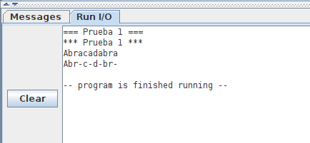

- main.s: Programa principal para probar la función replace_vowels(). Se definirán las siguientes cadenas en tiempo de compilación: "===> a e i o u <===\n" y "Cuando Fernando Septimo usaba paleto\n". Para cada una se harán las siguientes acciones:
  - Imprimir la cadena original
  - Llamar a replace_vowels() para sustituir las vocales por el carácter ‘*’ en la primera cadena y ‘a’ en la segunda
  - Imprimir la cadena resultante
Tras su ejecución este es el resultado que debe aparecer en la consola
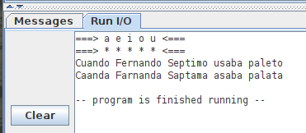

Se pide:
1. Implementar la función replace() en el fichero replace.s. (2.5 puntos)
2. Implementar el programa de prueba test_replace.s (2.5 puntos)
3. Implementar la función replace_vowels() en el fichero replace_vowels.s (2.5 puntos)
4. Implementar el programa principal main.s (2.5 puntos)

NOTA:
Sólo hay que entregar los 4 ficheros pedidos. Cualquier constante necesaria se debe definir dentro de cada fichero (y no cargándola de ficheros externos adicionales)

NOTA 2:
Los programas pedidos son cortos y fáciles de implementar, siempre y cuando tengas muy claro qué es lo que se te pide. Dedica tiempo a pensar y a organizar las ideas. Luego el código fluirá muy rápidamente

NOTA 3:
¡Y recuerda! Tienes que implementar lo pedido sin violar el convenio ABI del RISCV. Violarlo es lo mismo que si no te funcionase, aunque el resultado de la consola fuese correcto

